**Assignment #06**

# 다음 주어진 코드, 결과 화면을 참고하여 프로그램을 작성하시오.(1번은 풀어야할 과제에 대한 명세이며 보고서에 첨부할 필요 없음. )

*문제 1~4까지 사용될 Book 클래스는 다음과 같다.  
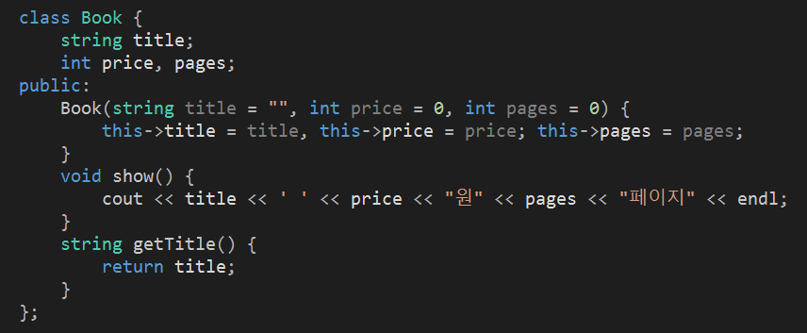

* 1. Book 객체에 대해 다음 연산을 하고자 한다.  
     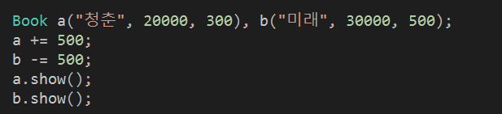  
     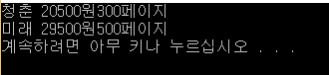  
     (1) +=, -= 연산자 함수를 Book 클래스의 멤버 함수로 구현하라.  
     (2) +=, -= 연산자 함수를 Book 클래스 외부 함수로 구현하라.
  2. Book 객체를 활용하는 사례이다.  
     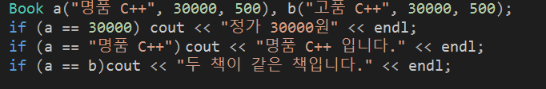  
     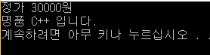  
     (1) 세개의 == 연산자 함수를 가진 Book 클래스를 작성하라.  
     (2) 세개의 == 연산자를 프렌드 함수로 작성하라.
  3. 다음 연산을 통해 공짜 책인지를 판별하도록 ! 연산자를 작성하라.  
     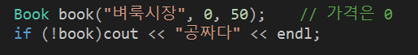  
     
  4. 다음 연산을 통해 책의 제목을 사전 순으로 비교하고자 한다. < 연산자를 작성하라.  
     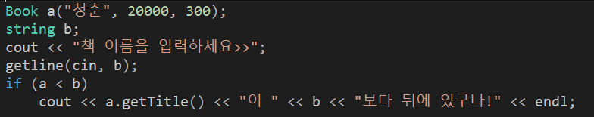  
     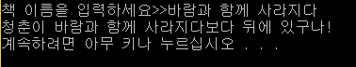
  5. 2차원 행렬을 추상화한 Matrix 클래스를 작성하고, show() 멤버 함수와 다음 연산이 가능하도록 연산자를 모두 구현하라.  
     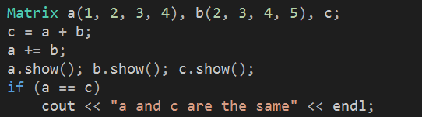  
     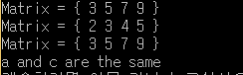  
     (1) 연산자 함수를 Matrix의 멤버 함수로 구현하라.  
     (2) 연산자 함수를 Matrix의 프렌드 함수로 구현하라
  6. 2차원 행렬을 추상화한 matrix 클래스를 활용하는 다음 코드가 있다.  
     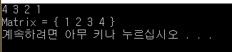  
     (1) <<, >>연산자 함수를 Matrix의 멤버 함수로 구현하라.  
     (2) <<, >>연산자 함수를 Matrix의 프렌드 함수로 구현하라
  7. 원을 추상화한 Circle 클래스는 간단히 아래와 같다.  
     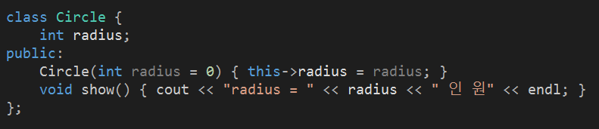  
     다음 연산이 가능하도록 연산자를 프렌드 함수로 작성하라  
     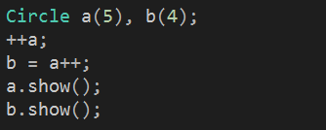  
     
  8. 문제 7번의 Circle 객체에 대해 다음 연산이 가능하도록 연산자를 구현하라.  
     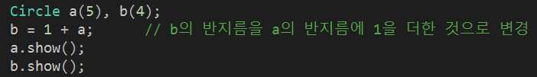  
     
  9. 통계를 내는 Statistics 클래스를 만들려고 한다. 데이터는 Statistics 클래스 내부에 int 배열을 동적으로 할당받아 유지한다. 다음과 같은 연산이 잘 이루어지도록 Statistics 클래스와 !, >>, <<, ~연산자 함수를 작성하라.  
     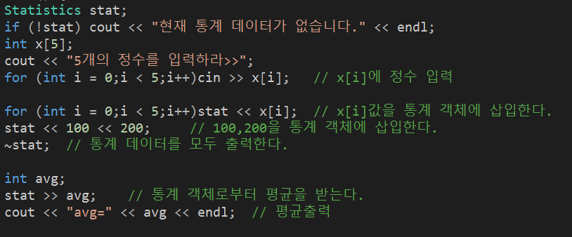  
     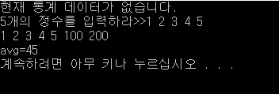
  10. 스택 클래스 Stack을 만들고 푸시(push)용으로 << 연산자를, 팝(pop)을위해 >> 연산자를, 비어있는 스택인지를 알기 위해 !연산자를 작성하라.  
      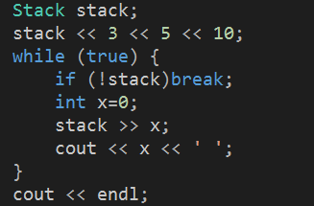  
      

# 소스코드의 캡쳐본과 적절한 주석, 설명, 그리고 실행결과의 캡쳐를 문항별로 다시오. 추가적인 구현이 있다면 별도로 명시하시오.

# 소감